№ | Замечание | Приоритет
 | В системе не реализован приоритет обслуживания очереди | Критично!  См. п. 5.2. ФТ При автоматическом вызове клиентов из очереди должен соблюдаться следующий приоритет с учетом времени получения талона: в первую очередь должен вызываться клиент из группы А (если таковой имеется, независимо от времени получения талона), затем – три человека из группы В, после чего – один человек из группы С.
 | Главное табло.  Не помещаются трехзначные номера талонов. Интерфейс не соответствует требованиям. | Критично,  доработать интерфейс в соответствии с предоставленными макетами.  Окна очереди и Окно вызова:  - Соблюсти отступы в соответствии с макетом.  - Выравнивание элементов также относительно направляющих – либо справа, либо по центру, в соответствии с макетом.  - Соблюсти ширину поля-заголовка и отступ сверху логотипа (сейчас белые буквы прилипли к верху экрана).  Окно очереди:  - Вернуть «потерянную» стрелку в верхней строке (в форме списка).
 | Главное табло. При вызове посетителя номер талона мигает достаточно долго, порядка 15-20 сек. Сделать данный параметр настраиваемым. | Пожелание. В предыдущих версиях время мигания было меньше.
 | Главное табло. Команда Объявить повторно. При повторном вызове посетителя должно срабатывать и звуковое оповещение, и повторный вызов на главном табло. Срабатывает только звук. оповещение. | Критично, в пред. версиях табло при повторном вызове мигало.
 | Пульт оператора. При превышении времени ожидания строка с название операции подсвечивается красным. Но название операции остается с подсветкой даже после вызова и обслуживания данного посетителя. Необходимо исправить. | Критично.  П. 8.4. ФТ Если у посетителя превышено критическое время ожидания в очереди, номер талона данного посетителя должен выделяться цветом из общего списка с сообщением «№______ превышено время ожидания!».
 | Пульт оператора – команда Перенаправить к другому оператору. При направлении клиента к другому оператору новый оператор должен получать уведомление о том, что к нему направлен посетитель. | Критично,  п. 8.2.6 ФТ: Перенаправить - команда для перенаправления клиента к другому оператору. В случае нажатия на кнопку Перенаправить должен появляться список всех операторов с отметкой занят/свободен/пауза/отсутствует на месте. Система должна запрещать перенаправление обращений к операторам с пометкой, отличной от свободен. У оператора, к которому перенаправлен клиент, должно появляться уведомление «К вам перенаправлен посетитель №_____» с кнопкой Принять. При нажатии на данную кнопку начинается отсчет времени обслуживания посетителя.
 | Пульт администратора, Модуль статистики  1)Вкладка По виду операций. Не выводится инф. о всех операциях (за пред.день), статистика выводится только по одной операции. Вкладка нужна для формирования отчетов Среднее время обслуживания по операции; Список посетителей; Количество человек, не дождавшихся очереди – см. Рис. 1.  2)вкладка По операторам. Не выводится статистика в соответствии с заданными параметрами. – см. Рис.2. Вкладка нужна для формирования отчета Общее время работы оператора.  3) По прежнему нет возможности формировать отчеты, определенные в ФТ: Среднее время обслуживания оператором посетителей по типу операции, Общее время работы оператора с учетом пауз и перерывов, Количество обслуженных оператором посетителей за период времени по всем типам операций, Время пребывания посетителя в офисе в течение периода времени, Время перерывов в работе оператора | Критично!  В пред. версиях программы подобных проблем со статистикой не было.  Все требования к отчетам заложены в ФТ.  + пожелание (не было в ФТ) – сначала выводить отчет в файл Excel, без сохранения. Пользователь сам сохранит файл, если нужно
 | Пульт администратора, Мониторинг работы. Выводить в таблицу Рабочие места имя оператора | Не критично, но в ФТ было следующее:  9.1.На Пульте администратора электронной очереди должен отображаться список всех операторов, находящихся на рабочем месте с пометкой на против каждого занят/свободен/ пауза/отсутствует на месте.
 | Выводить на пульт оператора название операции, талон с которой находится в данный момент на обслуживании | Пожелание (не было в ФТ)
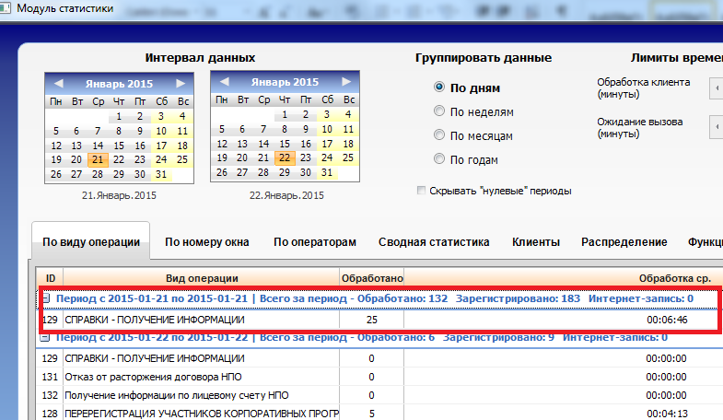
Рис. 1 Вкладка по виду операции – не верно выводится статистика, только по 1 операции за пред. день.
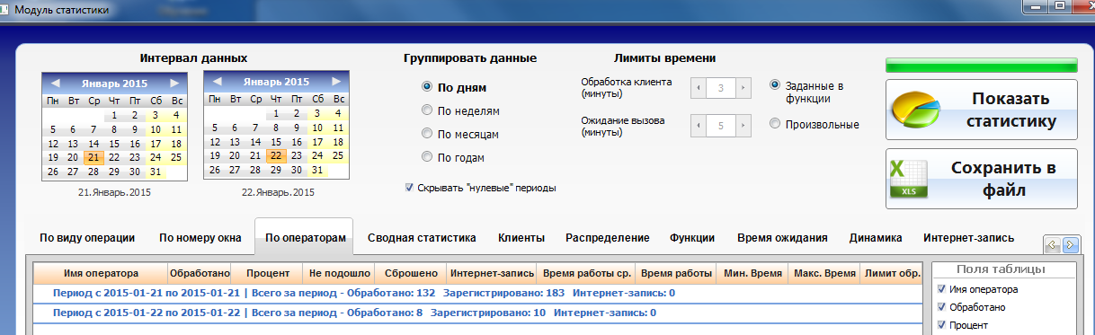
Рис.2 Вкладка по операторам – не выводится информации вообще в соответствии с заданными параметрами.

